MERCATINI DI NATALE
SAN MARINO
19 DICEMBRE 2015

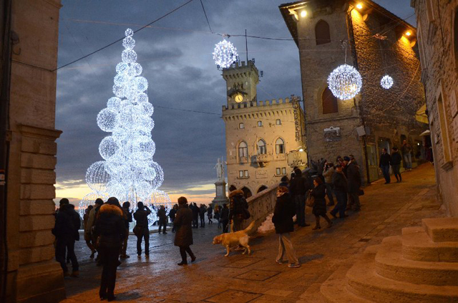
PROGRAMMA:
Incontro con l’accompagnatrice e partenza dalla fiera di Pordenone con pullman G.T alle ore 06:00, seconda sosta a Sacile presso la sede della Livenza Viaggi ore 06:20. Sosta durante il percorso per un ristoro. Arrivo a San Marino alle ore 11:00/ 11:30 circa, dove troveremo la guida privata per la visita del centro storico e della Prima torre con entrata inclusa.
Al termine dell’escursione pranzo in un ristorante tipico nel centro storico. Pomeriggio libero per visitare i mercatini nella splendida cornice della città storica e per le famiglie, ma non solo possibilità di visitare anche il “padiglione di Natale” un mostra natalizia con molte attrazioni e animazione per i bambini e ragazzi al chiuso. Al mercatino è possibile trovare proprio di
tutto: piccole idee regalo, decorazioni natalizie fatte a mano, dolci di Natale e molti chioschi che offrono vin brulé e spuntini per riscaldarsi. Verso le ore 18:30 partenza per il rientro. Sosta durante il percorso per un ristoro.
Arrivo a Pordenone previsto per le ore 23:30 /24:00.

QUOTA DI PARTECIPAZIONE ADULTO (MINIMO 40 PERSONE): EURO 70,00
QUOTA DI PARTECIPAZIONE BAMBINO (MINIMO 40 PERSONE): EURO 55,00

LA QUOTA COMPRENDE:
- PULLAMAN G.T A/R
- ACCOMPAGNATRICE PER TUTTA LA DURATA DEL VIAGGIO
- PRANZO IN RISTORANTE TIPICI A TRE PORTATE CON ACQUA E CAFFE’
-VISITA CITTA’ CON GUIDA LOCALE PARLANTE ITALIANO
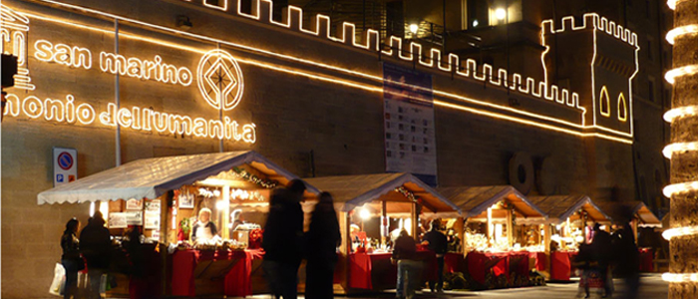
- ENTRATA ALLA “PRIMA TORRE”
- ASSICURAZIONE MEDICO-BAGAGLIO

LA QUOTA NON COMPRENDE:
-MANCE ED EXTRA DI CARATTERE PERSONALE
-BIBITE ED ALCOLICI AI PASTI
- TUTTO QUANTO NON SPECIFICATO ALLA VOCE “LA QUOTA COMPRENDE”

ORG.TEC. LIVENZA VIAGGI SRL – VIA OBERDAN 5/B- 33170 PORDENONE – TEL 0434.521555- pordenone@livenzaviaggi.it

